专题21 电学计算题
1．（2019·新课标全国Ⅰ卷）如图，在直角三角形OPN区域内存在匀强磁场，磁感应强度大小为B、方向垂直于纸面向外。一带正电的粒子从静止开始经电压U加速后，沿平行于x轴的方向射入磁场；一段时间后，该粒子在OP边上某点以垂直于x轴的方向射出。已知O点为坐标原点，N点在y轴上，OP与x轴的夹角为30°，粒子进入磁场的入射点与离开磁场的出射点之间的距离为d，不计重力。求
（1）带电粒子的比荷；
（2）带电粒子从射入磁场到运动至x轴的时间。
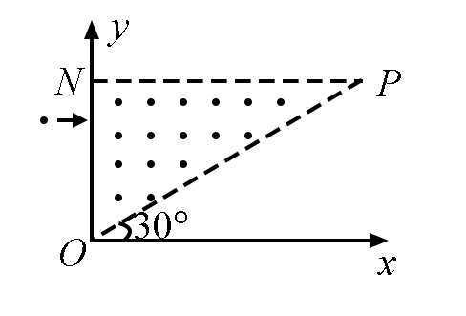
【答案】（1） （2）
【解析】（1）设带电粒子的质量为m，电荷量为q，加速后的速度大小为v。由动能定理有
①
设粒子在磁场中做匀速圆周运动的半径为r，由洛伦兹力公式和牛顿第二定律有
②
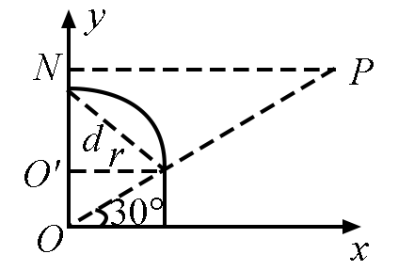
由几何关系知d=r③
联立①②③式得
④
（2）由几何关系知，带电粒子射入磁场后运动到x轴所经过的路程为
⑤
带电粒子从射入磁场到运动至x轴的时间为
⑥
联立②④⑤⑥式得
⑦
2．（2019·新课标全国Ⅱ卷）如图，两金属板P、Q水平放置，间距为d。两金属板正中间有一水平放置的金属网G，P、Q、G的尺寸相同。G接地，P、Q的电势均为（>0）。质量为m，电荷量为q（q>0）的粒子自G的左端上方距离G为h的位置，以速度v₀平行于纸面水平射入电场，重力忽略不计。
（1）求粒子第一次穿过G时的动能，以及它从射入电场至此时在水平方向上的位移大小；
（2）若粒子恰好从G的下方距离G也为h的位置离开电场，则金属板的长度最短应为多少？
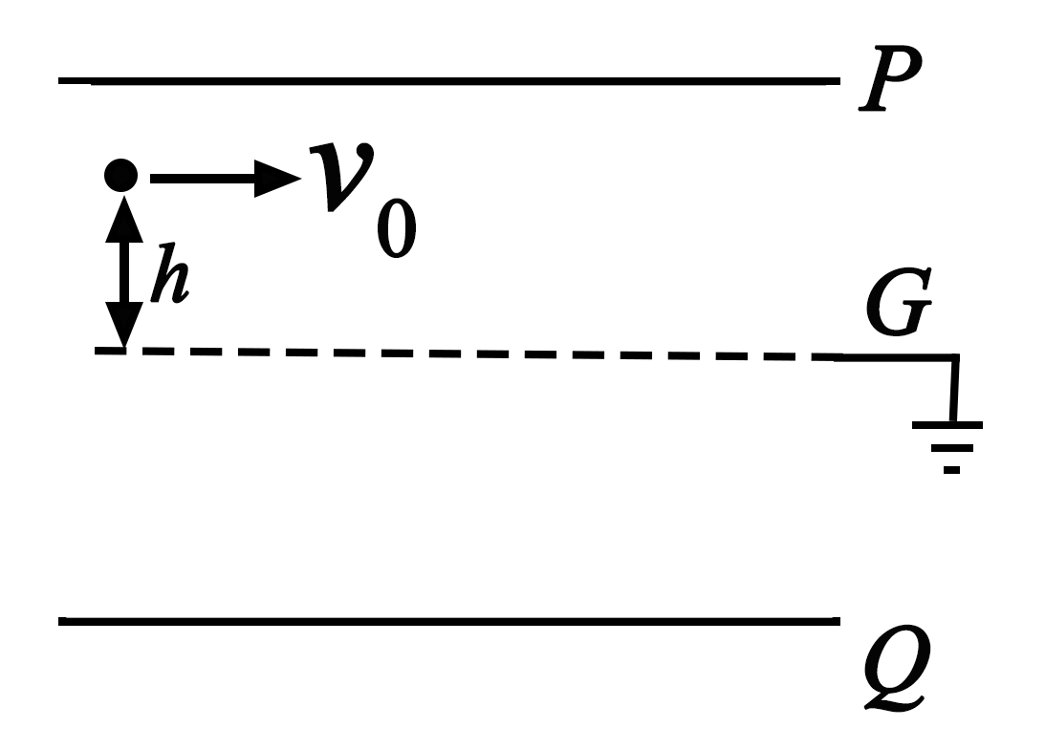
【答案】（1） （2）
【解析】（1）PG、QG间场强大小相等，均为E，粒子在PG间所受电场力F的方向竖直向下，设粒子的加速度大小为a，有
①
F=qE=ma②
设粒子第一次到达G时动能为E_{k}，由动能定理有
③
设粒子第一次到达G时所用的时间为t，粒子在水平方向的位移为l，则有
④
l=v₀t⑤
联立①②③④⑤式解得
⑥
⑦
（2）设粒子穿过G一次就从电场的右侧飞出，则金属板的长度最短，由对称性知，此时金属板的长度L为⑧
3．（2019·新课标全国Ⅲ卷）空间存在一方向竖直向下的匀强电场，O、P是电场中的两点。从O点沿水平方向以不同速度先后发射两个质量均为m的小球A、B。A不带电，B的电荷量为q（q>0）。A从O点发射时的速度大小为v₀，到达P点所用时间为t；B从O点到达P点所用时间为 。重力加速度为g，求
（1）电场强度的大小；
（2）B运动到P点时的动能。
【答案】（1） （2）
【解析】（1）设电场强度的大小为E，小球B运动的加速度为a。根据牛顿定律、运动学公式和题给条件，有
mg+qE=ma①
②
解得③
（2）设B从O点发射时的速度为v₁，到达P点时的动能为E_{k}，O、P两点的高度差为h，根据动能定理有
④
且有
⑤
⑥
联立③④⑤⑥式得
⑦
4．（2019·北京卷）如图所示，垂直于纸面的匀强磁场磁感应强度为B。纸面内有一正方形均匀金属线框abcd，其边长为L，总电阻为R，ad边与磁场边界平行。从ad边刚进入磁场直至bc边刚要进入的过程中，线框在向左的拉力作用下以速度v匀速运动，求：
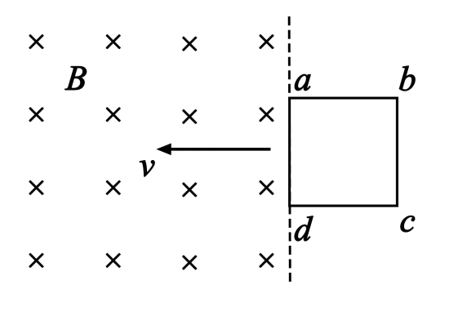
（1）感应电动势的大小E；
（2）拉力做功的功率P；
（3）ab边产生的焦耳热Q。
【答案】（1）BLv （2） （3）
【解析】（1）由法拉第电磁感应定律可得，感应电动势E=BLv
（2）线圈中的感应电流
拉力大小等于安培力大小F=BIL
拉力的功率
（3）线圈ab边电阻
时间
ab边产生的焦耳热
5．（2019·北京卷）电容器作为储能器件，在生产生活中有广泛的应用。对给定电容值为C的电容器充电，无论采用何种充电方式，其两极间的电势差u随电荷量q的变化图像都相同。
（1）请在图1中画出上述u–q图像。类比直线运动中由v–t图像求位移的方法，求两极间电压为U时电容器所储存的电能E_{p}。
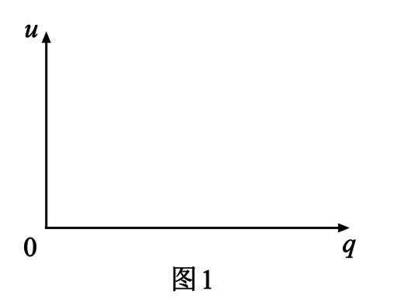
（2）在如图2所示的充电电路中，R表示电阻，E表示电源（忽略内阻）。通过改变电路中元件的参数对同一电容器进行两次充电，对应的q–t曲线如图3中①②所示。
a．①②两条曲线不同是______（选填E或R）的改变造成的；
b．电容器有时需要快速充电，有时需要均匀充电。依据a中的结论，说明实现这两种充电方式的途径。
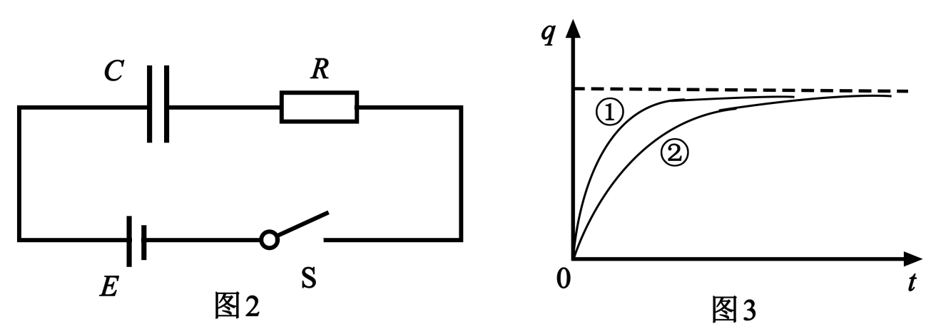
（3）设想使用理想的“恒流源”替换（2）中电源对电容器充电，可实现电容器电荷量随时间均匀增加。请思考使用“恒流源”和（2）中电源对电容器的充电过程，填写下表（选填“增大”、“减小”或“不变”）。
 | “恒流源” | （2）中电源
电源两端电压
通过电源的电流
【答案】见解析
【解析】（1）u–q图线如答图1；
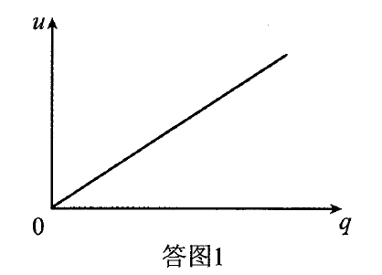
电压为U时，电容器带电Q，图线和横轴围成的面积为所储存的电能E_{p}
故
（2）a．R
b．减小电阻R，可以实现对电容器更快速充电；增大电阻R，可以实现更均匀充电。
（3）
 | “恒流源” | （2）中电源
电源两端电压 | 增大 | 不变
通过电源的电流 | 不变 | 减小
6．（2019·天津卷）如图所示，固定在水平面上间距为的两条平行光滑金属导轨，垂直于导轨放置的两根金属棒和长度也为、电阻均为，两棒与导轨始终接触良好。两端通过开关与电阻为的单匝金属线圈相连，线圈内存在竖直向下均匀增加的磁场，磁通量变化率为常量。图中虚线右侧有垂直于导轨平面向下的匀强磁场，磁感应强度大小为。的质量为，金属导轨足够长，电阻忽略不计。
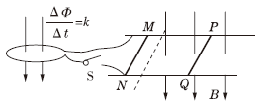
（1）闭合，若使保持静止，需在其上加多大的水平恒力，并指出其方向；
（2）断开，在上述恒力作用下，由静止开始到速度大小为v的加速过程中流过的电荷量为，求该过程安培力做的功。
【答案】（1），方向水平向右 （2）
【解析】（1）设线圈中的感应电动势为，由法拉第电磁感应定律，则
①
设与并联的电阻为，有
②
闭合时，设线圈中的电流为，根据闭合电路欧姆定律得
③
设中的电流为，有
④
设受到的安培力为，有
⑤
保持静止，由受力平衡，有
⑥
联立①②③④⑤⑥式得
⑦
方向水平向右。
（2）设由静止开始到速度大小为v的加速过程中，运动的位移为，所用时间为，回路中的磁通量变化为，平均感应电动势为，有
⑧
其中
⑨
设中的平均电流为，有
⑩
根据电流的定义得
⑪
由动能定理，有
⑫
联立⑦⑧⑨⑩⑪⑫⑬式得
⑬
7．（2019·天津卷）2018年，人类历史上第一架由离子引擎推动的飞机诞生，这种引擎不需要燃料，也无污染物排放。引擎获得推力的原理如图所示，进入电离室的气体被电离成正离子，而后飘入电极、之间的匀强电场（初速度忽略不计），、间电压为，使正离子加速形成离子束，在加速过程中引擎获得恒定的推力。单位时间内飘入的正离子数目为定值，离子质量为，电荷量为，其中是正整数，是元电荷。
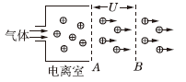
（1）若引擎获得的推力为，求单位时间内飘入、间的正离子数目为多少；
（2）加速正离子束所消耗的功率不同时，引擎获得的推力也不同，试推导的表达式；
（3）为提高能量的转换效率，要使尽量大，请提出增大的三条建议。
【答案】（1）（2） （3）用质量大的离子；用带电量少的离子；减小加速电压。
【解析】（1）设正离子经过电极时的速度为v，根据动能定理，有
①
设正离子束所受的电场力为，根据牛顿第三定律，有
②
设引擎在时间内飘入电极间的正离子个数为，由牛顿第二定律，有
③
联立①②③式，且得
④
（2）设正离子束所受的电场力为，由正离子束在电场中做匀加速直线运动，有
⑤
考虑到牛顿第三定律得到，联立①⑤式得
⑥
（3）为使尽量大，分析⑥式得到
三条建议：用质量大的离子；用带电量少的离子；减小加速电压。
8．（2019·江苏卷）如图所示，匀强磁场中有一个用软导线制成的单匝闭合线圈，线圈平面与磁场垂直．已知线圈的面积S=0.3 m²、电阻R=0.6 Ω，磁场的磁感应强度B=0.2 T.现同时向两侧拉动线圈，线圈的两边在Δt=0.5 s时间内合到一起．求线圈在上述过程中
（1）感应电动势的平均值E；
（2）感应电流的平均值I，并在图中标出电流方向；
（3）通过导线横截面的电荷量q．
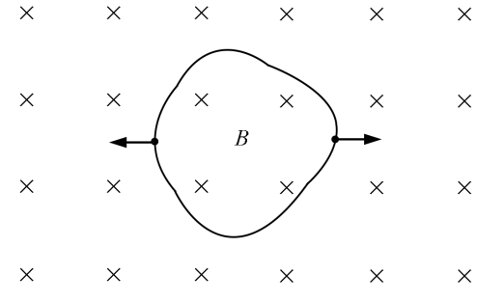
【答案】（1）0.12 V （2）0.2 A 电流方向见解析 （3）0.1 C
【解析】（1）感应电动势的平均值
磁通量的变化
解得，
代入数据得E=0.12 V
（2）平均电流
代入数据得I=0.2 A（电流方向见图3）
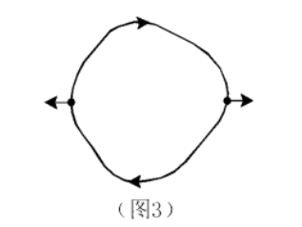
（3）电荷量q=I∆t
代入数据得q=0.1 C
9．（2019·江苏卷）如图所示，匀强磁场的磁感应强度大小为B．磁场中的水平绝缘薄板与磁场的左、右边界分别垂直相交于M、N，MN=L，粒子打到板上时会被反弹（碰撞时间极短），反弹前后水平分速度不变，竖直分速度大小不变、方向相反．质量为m、电荷量为-q的粒子速度一定，可以从左边界的不同位置水平射入磁场，在磁场中做圆周运动的半径为d，且d<L，粒子重力不计，电荷量保持不变。
（1）求粒子运动速度的大小v；
（2）欲使粒子从磁场右边界射出，求入射点到M的最大距离d_{m}；
（3）从P点射入的粒子最终从Q点射出磁场，PM=d，QN=，求粒子从P到Q的运动时间t．
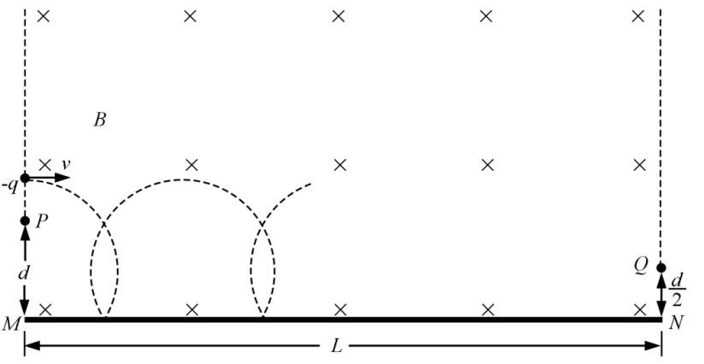
【答案】（1） （2） （3）
【解析】（1）粒子的运动半径
解得
（2）如图4所示，粒子碰撞后的运动轨迹恰好与磁场左边界相切
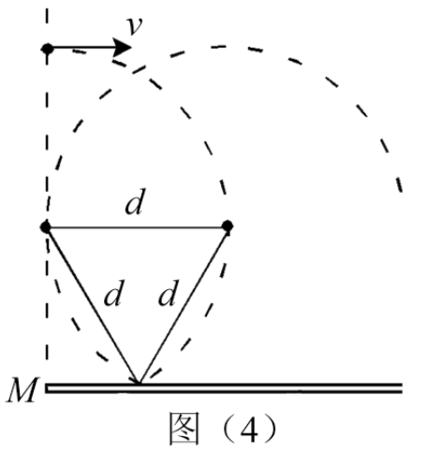
由几何关系得d_{m}=d（1+sin60°）
解得
（3）粒子的运动周期
设粒子最后一次碰撞到射出磁场的时间为t'，则
（a）当 时，粒子斜向上射出磁场
解得
（b）当时，粒子斜向下射出磁场
解得
10．（2019·浙江选考）如图所示，在间距L=0.2m的两光滑平行水平金属导轨间存在方向垂直于纸面（向内为正）的磁场，磁感应强度为分布沿y方向不变，沿x方向如下：
导轨间通过单刀双掷开关S连接恒流源和电容C=1F的未充电的电容器，恒流源可为电路提供恒定电流I=2A，电流方向如图所示。有一质量m=0.1kg的金属棒ab垂直导轨静止放置于x₀=0.7m处。开关S掷向1，棒ab从静止开始运动，到达x₃=－0.2m处时，开关S掷向2。已知棒ab在运动过程中始终与导轨垂直。求：
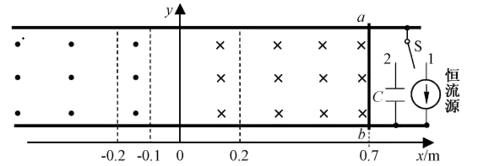
（提示：可以用F－x图象下的“面积”代表力F所做的功）
（1）棒ab运动到x₁=0.2m时的速度v₁；
（2）棒ab运动到x₂=－0.1m时的速度v₂；
（3）电容器最终所带的电荷量Q。
【答案】（1）2 m/s （2）（3）
【解析】（1）安培力，
加速度
速度
（2）在区间
安培力，如图所示
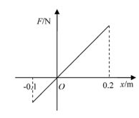
安培力做功
根据动能定理可得
解得
（3）根据动量定理可得
电荷量
在处的速度
联立解得
11．（2019·浙江选考）小明受回旋加速器的启发，设计了如图1所示的“回旋变速装置”。两相距为d的平行金属栅极板M、N，板M位于x轴上，板N在它的正下方。两板间加上如图2所示的幅值为U₀的交变电压，周期。板M上方和板N下方有磁感应强度大小均为B、方向相反的匀强磁场。粒子探测器位于y轴处，仅能探测到垂直射入的带电粒子。有一沿x轴可移动、粒子出射初动能可调节的粒子发射源，沿y轴正方向射出质量为m、电荷量为q（q＞0）的粒子。t=0时刻，发射源在（x，0）位置发射一带电粒子。忽略粒子的重力和其它阻力，粒子在电场中运动的时间不计。
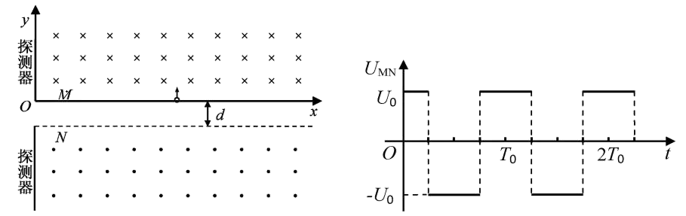
（1）若粒子只经磁场偏转并在y=y₀处被探测到，求发射源的位置和粒子的初动能；
（2）若粒子两次进出电场区域后被探测到，求粒子发射源的位置x与被探测到的位置y之间的关系
【答案】（1）， （2）
【解析】】（1）发射源的位置
粒子的初动能：
（2）分下面三种情况讨论：
（i）如图1，
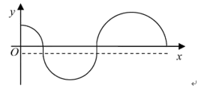
由
和，
及
得
（ii）如图2，
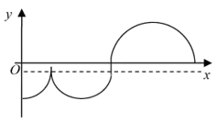
由
和
及
得
（iii）如图3，
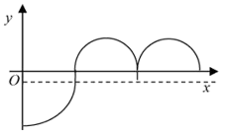
由
和
及
得
12．（2019·湖北省武昌实验中学高三模拟）如图所示中和为在同一竖直平面内的金属导轨，处在磁感应强度为B的匀强磁场中，磁场方向垂直导轨所在的平面（纸面）向里。导轨的段与段是竖直的，距离为；段与段也是竖直的，距离为。和为两根用不可伸长的绝缘轻线相连的金属细杆，质量分别为m₁和m₂，它们都垂直于导轨并与导轨保持光滑接触。两杆与导轨构成的回路的总电阻为R。F为作用于金属杆上的竖直向上的恒力。已知两杆运动到图示位置时，已匀速向上运动，求此时作用于两杆的重力的功率的大小和回路上的热功率。
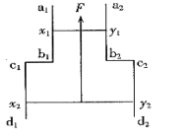
【答案】；
【解析】金属杆向上运动的速度为v，因杆的运动，两杆与导轨构成的回路的面积减少，从而磁通量也减少。由法拉第电磁感应定律，回路中的感应电动势的大小
回路中的电流 方向沿着顺时针方向
两金属杆都要受到安培力的作用，作用于杆x₁y₁的安培力为，方向向上；作用于杆x₂y₂的安培力为，方向向下。当金属杆作匀速运动时，根据牛顿第二定律有
解以上各式，得
作用于两杆的重力的功率
电阻上的热功率。
13．（2019·广东省汕尾市高三教学质量监测）如图所示，直角坐标系第一象限存在匀强电场，电场方向指向y轴负方向。第四象限内某矩形区域存在匀强磁场，磁场上边界为x坐标轴，磁场方向垂直于xOy平面向外。一质量为m、带电量为q的正电粒子以初速度v₀从坐标为M（0，l）点沿x轴正方向射入，途经x轴上N（2l，0）点进入磁场，穿越磁场后，经y轴上P（0，-61）点、与y轴负方向夹角为45°射入第三象限，求：
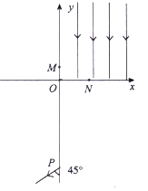
（1）匀强电场的场强大小；
（2）粒子途径N点时的速度大小和方向；
（3）矩形区域磁场的磁感应强度B的大小和矩形区域的最小面积。
【答案】（1） （2）v₀，方向与x轴正方向夹角为45°
（3）B= 3.3l²
【解析】（1）带电粒子在第一象限作平抛运动，
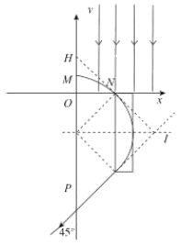
x轴方向，2l=v₀t
y轴方向，l=at²
由牛顿第二定律，Eq=ma
解得：E=
（2）设粒子途经N点时的速度方向与x轴正方向夹角为φ，tanφ=
v_{y}=at 解得tan φ=1，所以φ=45°，v==v₀，
（3）作过N点速度延长线和过P点速度反向延长线，三角形HPI为等腰三角形，由几何关系知，HP=8l
HI=4l NI=2l
圆弧半径为R=2l
qvB= 求得：B=
最小矩形的长为4l，宽为，面积为（8-8）l²≈3.3l²
14．（2019·江苏省扬州中学高三模拟）如图所示，左侧正方形区域ABCD有竖直方向的匀强电场和垂直纸面方向的磁场，右侧正方形区域CEFG有电场，一质量为m，带电量为+q的小球，从距A点正上方高为L的O点静止释放进入左侧正方形区域后做匀速圆周运动，从C点水平进入右侧正方形区域CEFG。已知正方形区域的边长均为L，重力加速度为g，求：
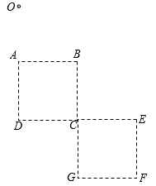
（1）左侧正方形区域的电场强度E₁和磁场的磁感应强度B；
（2）若在右侧正方形区域内加竖直向下的匀强电场，能使小球恰好从F点飞出，求该电场场强E₂的大小；
（3）若在右侧正方形区域内加水平向左的匀强电场，场强大小为（k为正整数），试求小球飞出该区域的位置到G点的距离。
【答案】（1），方向竖直向上 ，方向垂直纸面向外
（2） （3）L或
【解析】（1）
小球做匀速圆周运动
解得：，方向竖直向上
由几何关系，又
解得：，方向垂直纸面向外
（2）在CEFG区域，小球做类平抛运动，
水平方向：，解得
竖直方向：，解得
又，
解得
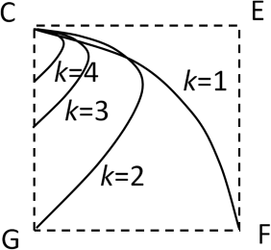
（3）水平方向：，解得
竖直方向小球做自由落体运动.
当水平方向减速至零时，用时
由，解得，
①当k=1时，x=L，小球水平方向恰好到达FG边，此时竖直位移=L，小球恰好从F点飞出，此时距G点L
②当k=2，3，4……时，x<L，竖直位移=≤L，小球从CG边飞出，此时距G点
15．（2019·宁夏银川市高三质量检测）如图所示，水平放置的U形导轨足够长，置于方向竖直向上的匀强磁场中，磁感应强度大小为B=5 T，导轨宽度L=0.4 m，左侧与R=0.5 Ω的定值电阻连接。右侧有导体棒ab跨放在导轨上，导体棒ab质量m=2.0 kg，电阻r=0.5 Ω，与导轨的动摩擦因数μ=0.2，其余电阻可忽略不计。导体棒ab在大小为10 N的水平外力F作用下，由静止开始运动了x=40 cm后，速度达到最大，取g=10 m/s²。求：
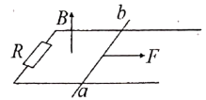
（1）导体棒ab运动的最大速度是多少?
（2）当导体棒ab的速度v=1 m/s时，导体棒ab的加速度是多少?
（3）导体棒ab由静止达到最大速度的过程中，电阻R上产生的热量是多少?
【答案】（1）v_{m}=1.5 m/s （2）a=1 m/s² （3）Q_{R}=0.075 J
【解析】（1）导体棒ab垂直切割磁感线，产生的电动势大小：E＝BLv，
由闭合电路的欧姆定律得：
导体棒受到的安培力：F_{A}=BIL
当导体棒做匀速直线运动时速度最大，由平衡条件得：
解得最大速度：v_{m}=1.5 m/s
（2）当速度为v由牛顿第二定律得：
解得：a=1 m/s²
（3）在整个过程中，由能量守恒定律可得：
解得：Q=0.15 J
所以Q_{R}=0.075 J
16．（2019·陕西省西安市高三三模）如图所示，荧光屏MN与x轴垂直放置，荧光屏所在位置的横坐标x₀=60 cm，在第一象限y轴和MN之间存在沿y轴负方向的匀强电场，电场强度E=1.6×10³ N/C，在第二象限有半径R=5 cm的圆形磁场，磁感应强度B=0.8T，方向垂直xOy平面向外。磁场的边界和x轴相切于P点。在P点有一个粒子源，可以向x轴上方180°范围内的各个方向发射比荷为=1.0×10⁸ C/kg的带正电的粒子，已知粒子的发射速率v₀=4.0×10⁶ m/s。不考虑粒子的重力、粒子间的相互作用。求：
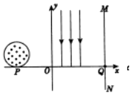
（1）带电粒子在磁场中运动的轨迹半径；
（2）粒子从y轴正半轴上射入电场的纵坐标范围；
（3）带电粒子打到荧光屏上的位置与Q点的最远距离。
【答案】（1）5 cm （2）0≤y≤10 cm （3）9 cm
【解析】（1）带电粒子进入磁场受到洛伦兹力的作用做圆周运动，由洛伦兹力提供向心力得：
qvB=m
解得：r==5×10^{﹣2} m=5 cm
（2）由（1）问可知r=R，取任意方向进入磁场的粒子，画出粒子的运动轨迹如图所示，
由几何关系可知四边形PO′FO₁为菱形，所以FO₁∥O′P，
又O′P垂直于x轴，粒子出射的速度方向与轨迹半径FO₁垂直，则所有粒子离开磁场时的方
向均与x轴平行，所以粒子从y轴正半轴上射入电场的纵坐标范围为0≤y≤10cm
（3）假设粒子没有射出电场就打到荧光屏上，
有x₀=v₀t₀，h=，a=
解得：h=18 cm＞2R=10 cm
说明粒子离开电场后才打在荧光屏上。设从纵坐标为y的点进入电场的粒子在电场中沿x轴方向的位移为x
则x=v₀t，y=
代入数据解得：x=
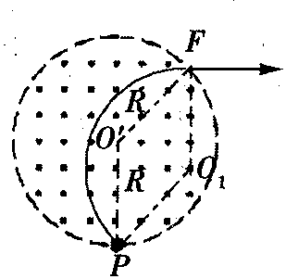
设粒子最终到达荧光屏的位置与Q点的最远距离为H，粒子射出电场时速度方向与x轴正方向间的夹角为θ，
所以H=（x₀﹣x）tanθ=（x₀﹣）•
由数学知识可知，当（x₀﹣）=时，即y=4.5 cm时H有最大值
所以H_{max}=9 cm

